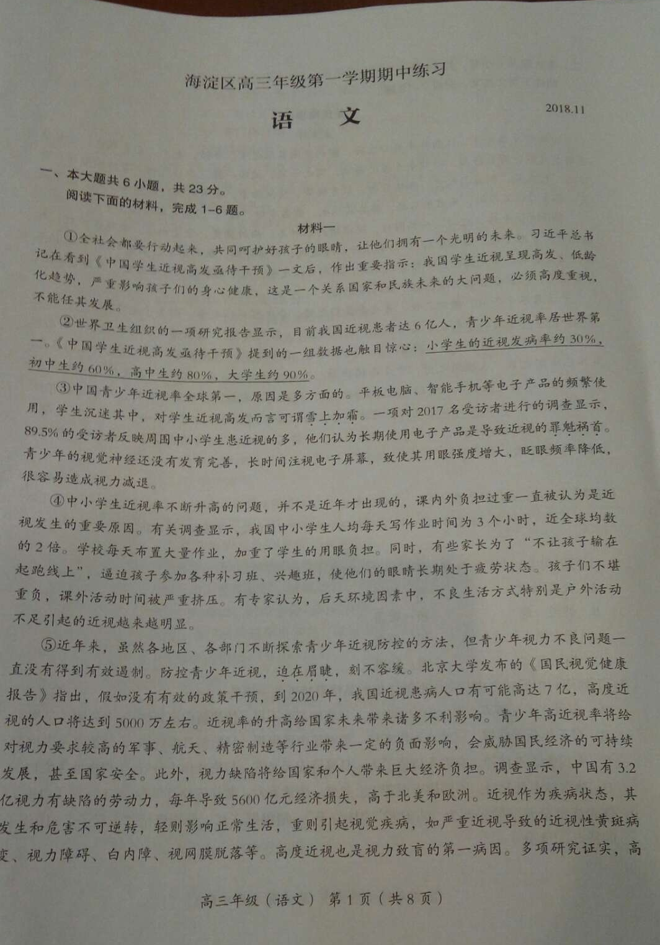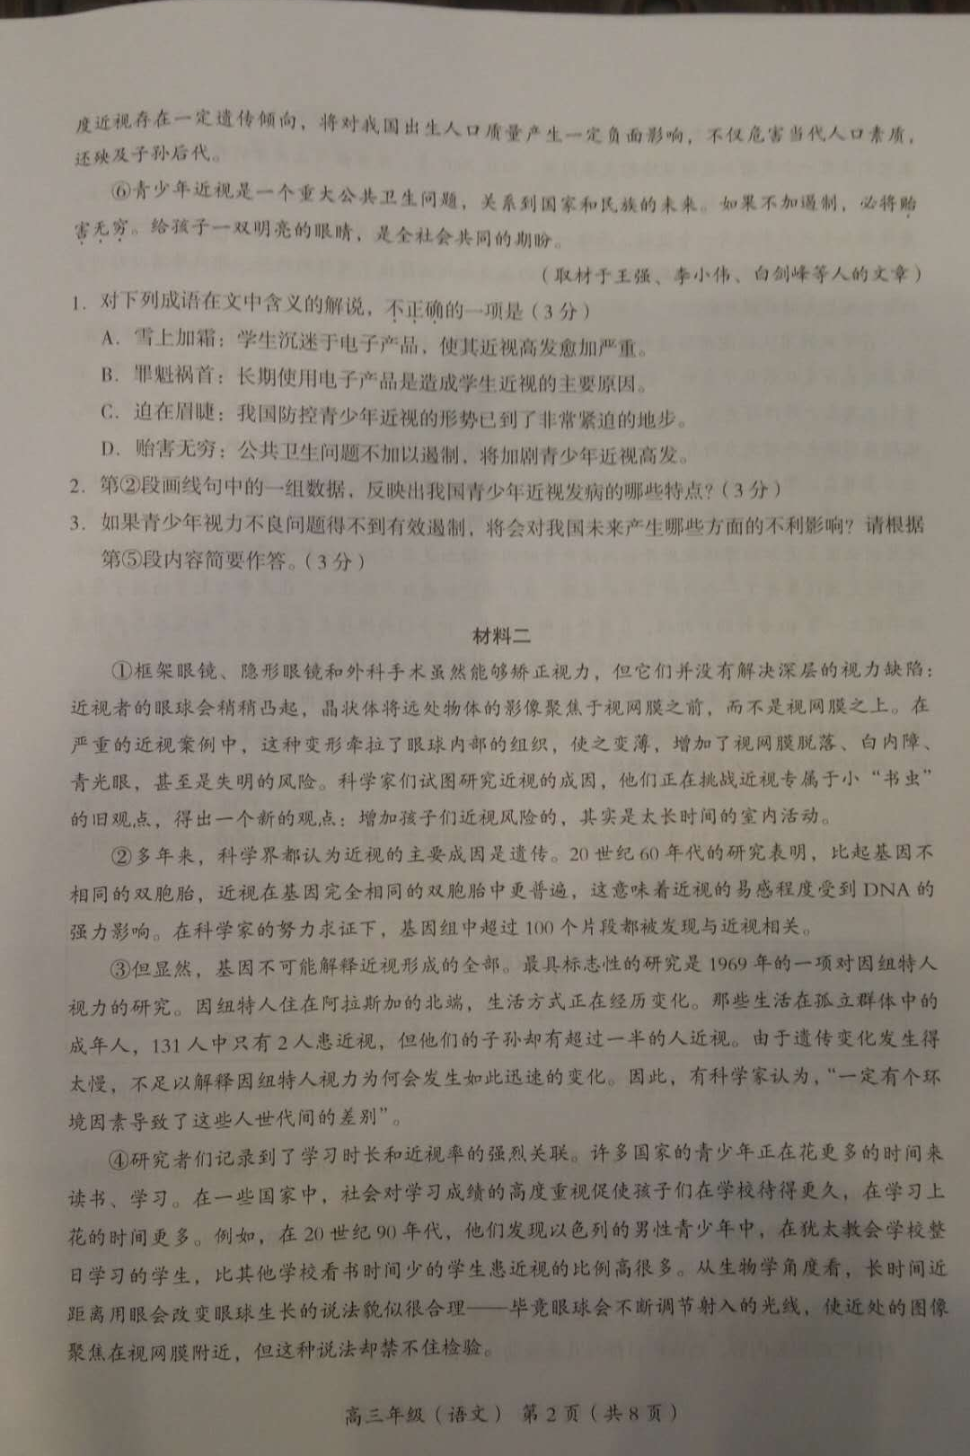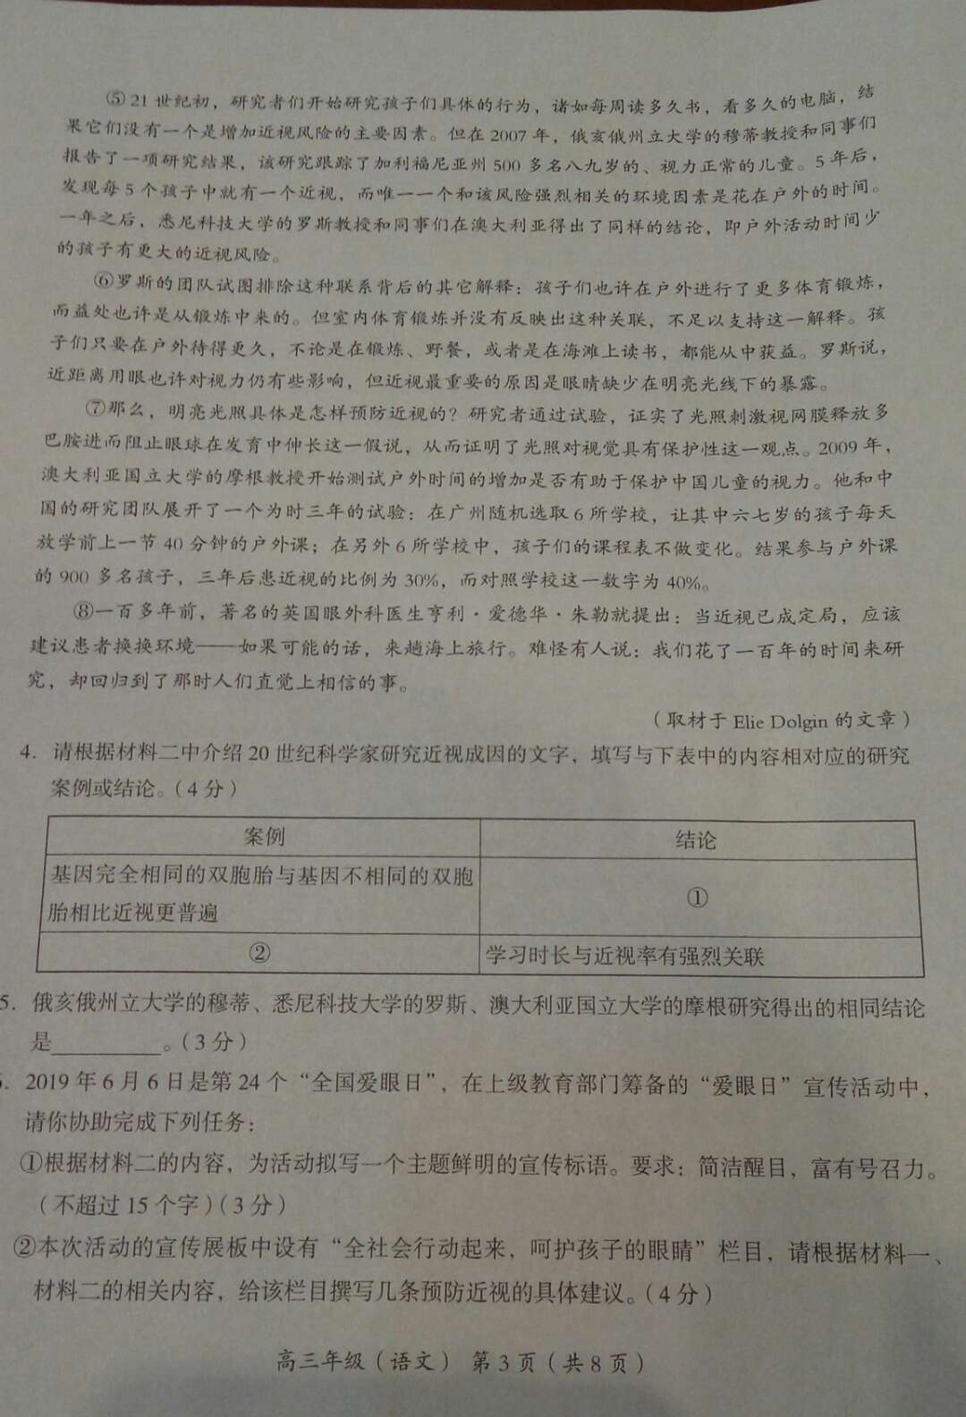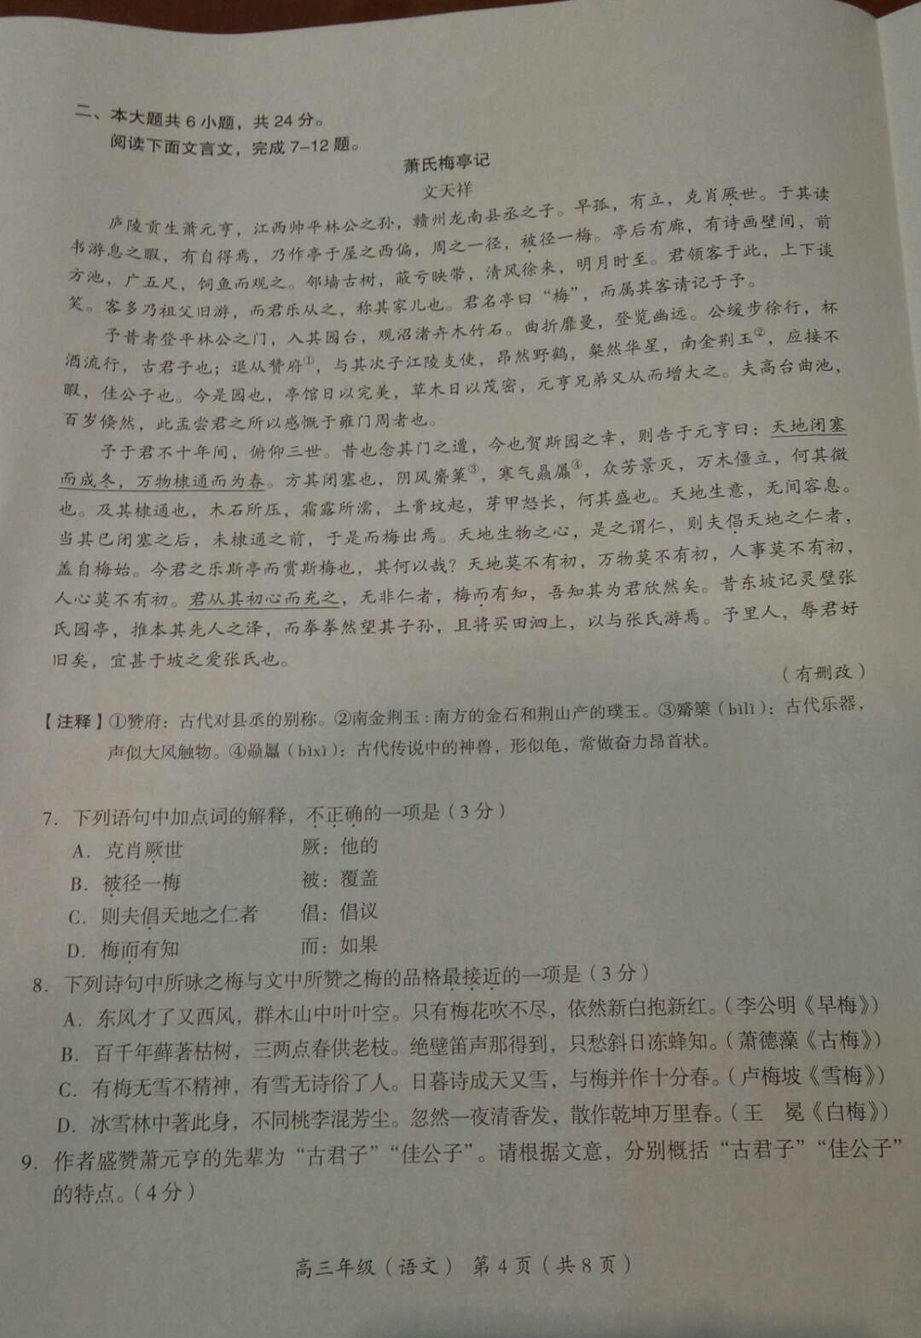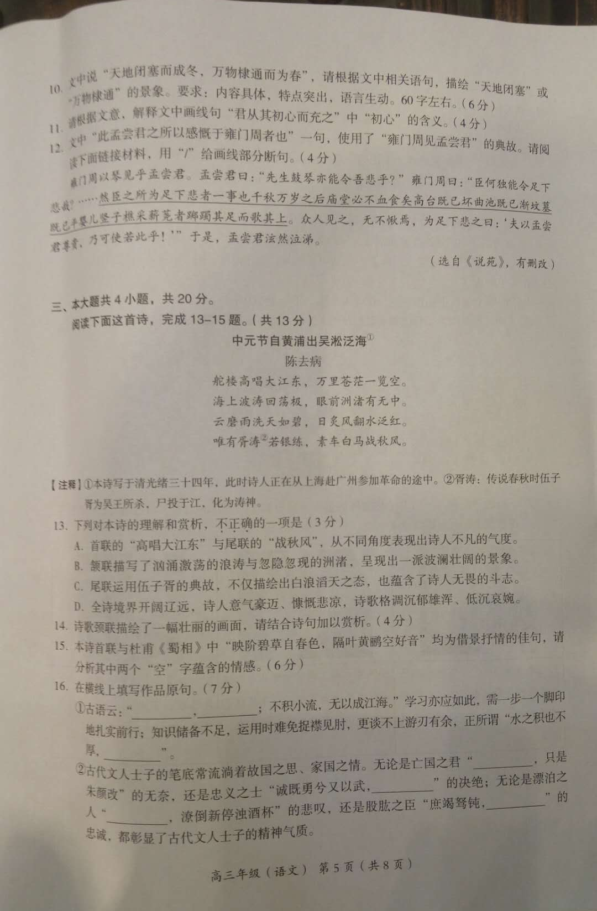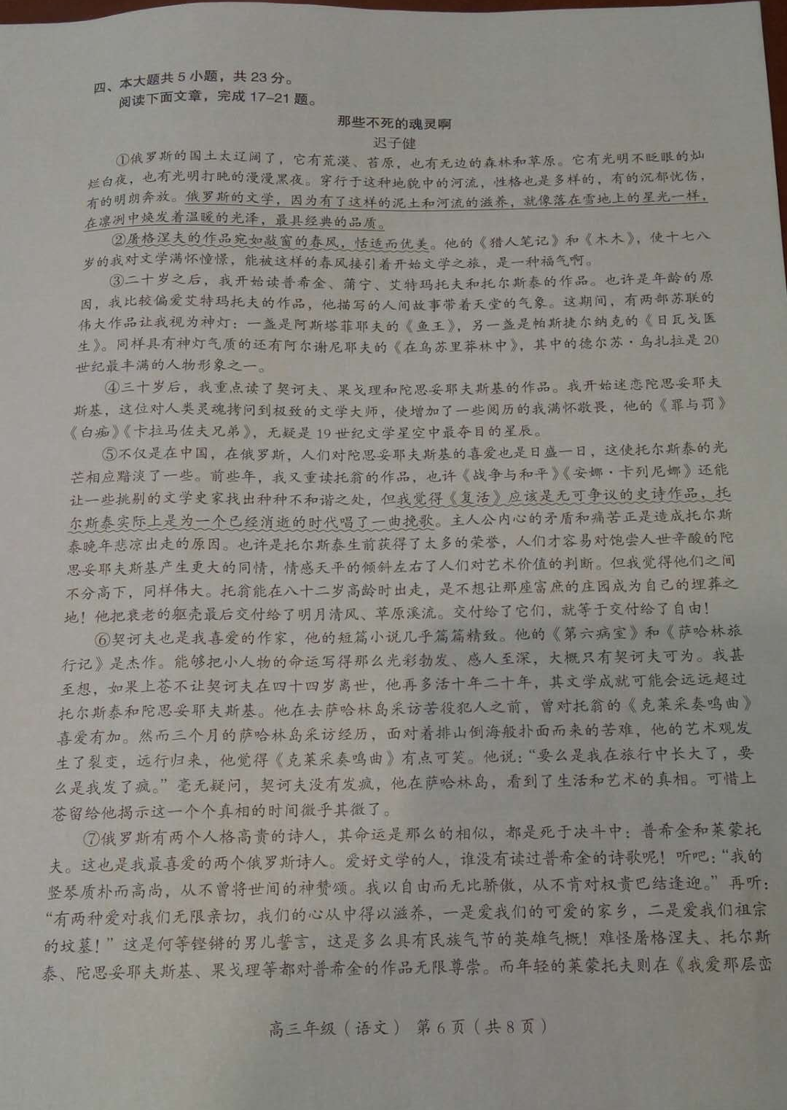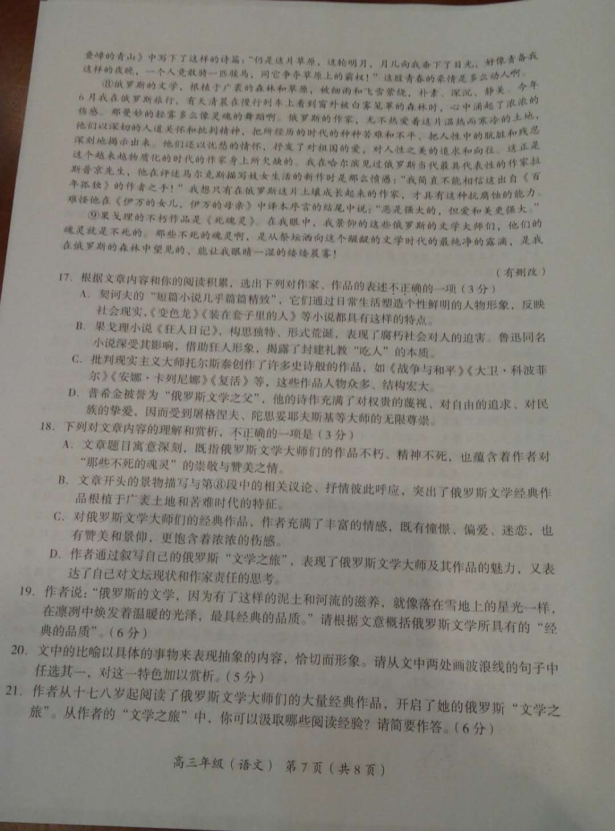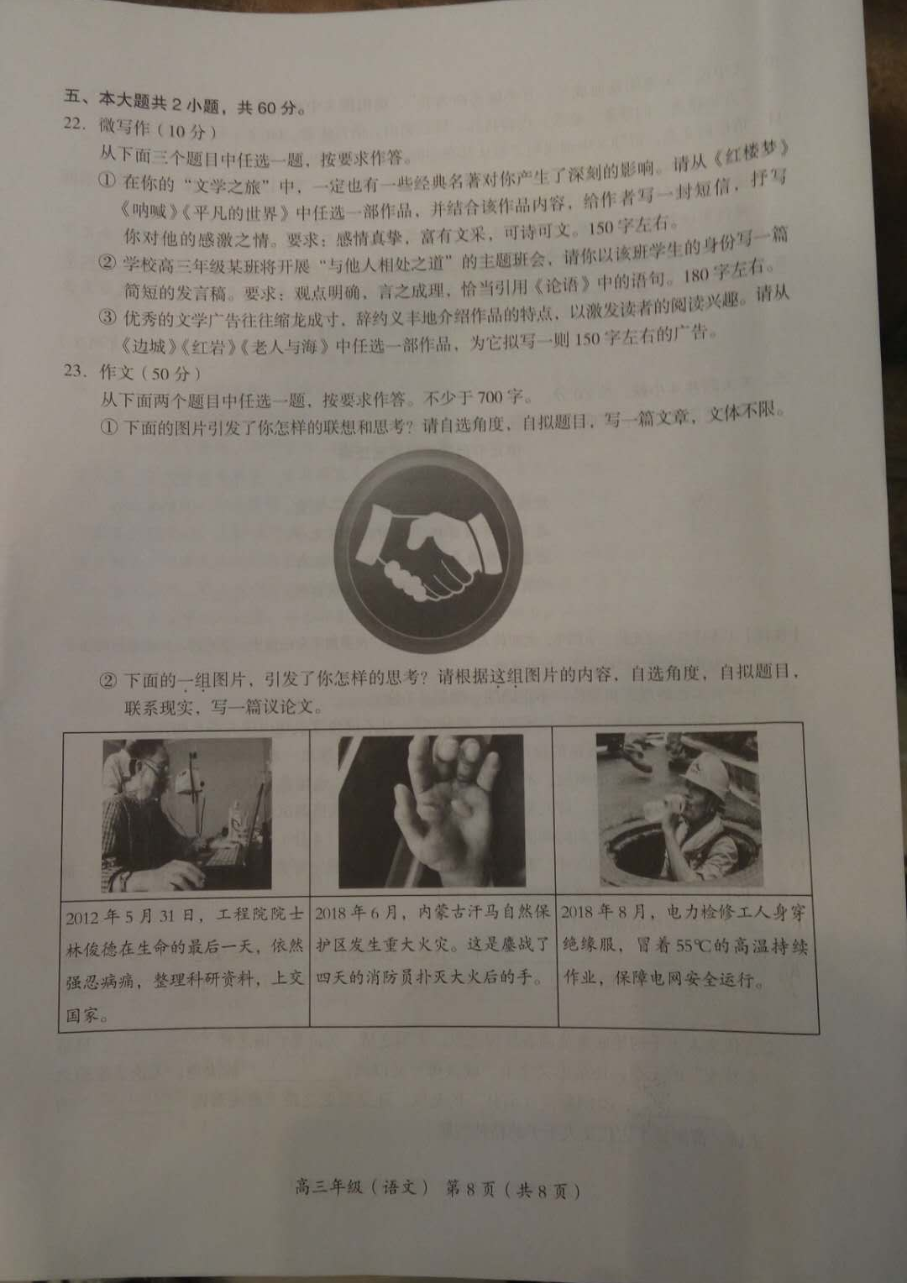

海淀区高三年级第一学期期中练习
语文答案
2018.11
一、本大题共6小题，共23分。
1.（3分）D
2.（3分）青少年近视呈低龄化、高发趋势，随年龄增长发病率增高。（意思对即可）
3.（3分）威胁国民经济可持续发展、带来巨大的经济负担，威胁国家安全，降低出生人口质量。（每点1分，意思对即可。如，经济方面，威胁可持续发展、带来巨大负担；军事方面，威胁国家安全；出生人口质量方面，危害当代人口素质，殃及子孙后代）
4.（4分）①近视主要成因是遗传（2分）。 ②犹太教会学校整日学习的以色列男性学生近视率比读书少的学生高很多（2分）。（意思对即可）
5.（3分）在户外停留时间长有助于保护视力。（意思对即可，如户外活动较少的孩子有更大的近视风险、户外活动利于孩子视力的保护）
6.（7分）①（3分）爱护视力，目“浴”阳光（意思对即可） ②（4分）学生使用电子产品要适度，以降低用眼强度（1分）；老师、家长要减轻学生课业负担，以减轻用眼负担（1分）；学生要多到户外活动（1分）；相关部门要加大制度执行力度，有效遏制近视率升高（1分）。

二、本大题共6小题，共24分
7.（3分）C
8.（3分）D
9．（4分）
古君子：举止从容,意趣高雅（2分）。佳公子：性情高洁，气质脱俗，才华出众，品格高贵（2分，答出任意两点即可得2分）。（意思对即可）
10.（6分）
基本符合文意，简单翻译相关句子意思。（1～2分）
符合文意，内容较具体，特点不够突出，语言通顺。（3～4分）
符合文意，内容具体，特点鲜明，语言流畅生动。（5～6分）
11.（4分）要点：初心即天地生养万物的仁心（2分），梅所彰显的天地之仁（1分），萧元亨先辈的仁人君子之德（萧元亨传承、弘扬的仁人君子之德）（1分）。（意思对即可）
12.（4分）然臣之所为足下悲者//一事也/千秋万世之后/庙堂必不血食矣/高台既已坏/曲池既已渐/坟墓既已平/婴儿竖子樵采薪荛者//踯躅其足而歌其上。
每断错1处扣0.5分，当断不断扣分,扣满4分为止。
译文：雍门周携琴见孟尝君。孟尝君说：“先生弹琴也能（打动我）使我悲伤吗？”雍门周说：“我怎么能让您感到悲伤呢？……但我能让您感到悲伤只有一件事。千百年之后，（您的）庙堂没有人祭祀了，亭台楼阁荒废了，池沼干涸了，连坟墓也变成平地了，童子小儿、打柴割草的人踩踏在上面唱着歌。众人见此情景，无不为之伤感，为您感到悲哀，说：‘像孟尝君这样尊贵的人，竟会落到了这般地步！’”于是，孟尝君的泪水止不住地流了下来。

- 本大题共4小题，共20分。
13.（3分）D
14.（4分）要点：从动词运用、意象组合、色彩搭配等角度进行赏析。选取角度（1分），结合诗句（1分），赏析（2分）。
15.（6分）陈诗“空”字写出了乘船泛海所见景象的壮阔（空阔、辽阔），蕴含了诗人乘风破浪、无所畏惧的壮志豪情（3分）；杜诗“空”字写出了黄鹂鸟的悦耳啼唱无人欣赏，表现了诸葛祠无人凭吊的冷清荒凉（1分），表达了杜甫对诸葛亮功业未成的叹惋（1分）和自己报国无门的感伤（1分）。（3分，每点1分）。（意思对即可）
16.（7分）
①（故）不积跬步 无以至千里 则其负大舟也无力
②雕栏玉砌应犹在 终刚强兮不可凌 艰难苦恨繁霜鬓 攘除奸凶
（每句1分，有错别字、丢字该句不得分）

四、本大题共5小题，共23分。
17.（3分）C

18.（3分）C
19.（6分）要点：①创作根植于民族土壤，②富有时代性（揭示时代的苦难和不平），③具有批判精神（作品拷问人类的灵魂，挖掘人性的肮脏与残忍），④追求和向往人性之美（对自由、青春的追求向往），⑤富有人道关怀（关注小人物的命运，寄予深切同情），⑥有爱国情怀（民族气节），⑦富有艺术感染力（人物形象丰满，人物命运感人至深，内容精致），⑧具有独特的艺术风格（朴素、深沉、静美），⑨提升人的文学素养及精神气质。
（每点1分，答出任意6点即可得满分，意思对即可）
20.（5分）
（1）第一个比喻句，作者将屠格涅夫的作品比作“敲窗的春风”（1分），形象地写出了屠格涅夫作品恬适优美的风格给作者如春风一般的感染（2分），唤起作者对文学的憧憬，接引作者开始了文学之旅（2分）。
（2）第二个比喻句，作者将托尔斯泰的作品《复活》比作一首“挽歌”（1分），形象表现出《复活》这部作品反映了一个腐朽黑暗时代的灭亡（2分），也寄寓了托尔斯泰对那个已经消逝的时代的悲悼之情（2分）。

21.（6分） 示例：

内容：（1）选择有利于自己成长的经典作品阅读。

（2）阅读经典要自觉从中汲取文学艺术和精神的营养。

（3）让经典作品陪伴自己成长，经典作品要常读常新。

方式：（1）阅读经典作品要知人论世，通过作家的个人经历和时代背景深刻理解作品主题。

（2）有关联地阅读经典作品（如不同作家的关联、作品与当下社会的关联、作品与读者的关联等）

（3）根据兴趣对经典作品进行专题式分类（按文体、作家、国别）阅读。
（4）经典作品可以进行比较式阅读。
（5）阅读经典要有批判精神，要有自己独立的判断、思考、认识。
评分要求：汲取的经验要有文本依据，言之成理即可。答出1点得1分，2点得3分，3点得5分， 4点得满分。

五、本大题共2小题，共60分。
22.（10分）
一类卷（8—10分），符合题意，内容充实，结构完整，表达流畅，较有文采。
二类卷（5—7分），基本符合题意，内容较充实，结构基本完整，语言通顺。
三类卷（1—4分），偏离题意，内容空洞，结构不完整，语病较多。
23.（50分）
类别 | 评分要求 | 评分说明
一类卷  （42—50分） | 符合题意、中心突出  内容充实、感情真挚  语言流畅、表达得体  结构严谨、层次分明 | 以46分为基准分浮动。  符合一类卷的基本要求，有创意、有文采的作文可得48分以上。
二类卷  （33—41分） | 符合题意、中心明确  内容较充实、感情真实  语言通顺、表达大致得体  结构完整、条理清楚 | 以37分为基准分浮动。  符合二类卷的基本要求，其中某一方面比较突出的作文可得39分以上。
三类卷  （25—32分） | 基本符合题意、中心基本明确  内容较充实、感情真实  语言基本通顺、有少量语病  结构基本完整、条理基本清楚 | 以29分为基准分浮动。  符合三类文的基本要求，其中某一方面较好的作文可得31分以上。
四类卷  （24—0分） | 偏离题意、立意不当  中心不明确、内容空洞  语言不通顺、语病多  结构不完整、条理混乱 | 以24分为基准分浮动。
说明：作文没有抄写题目，扣2分。每3个错别字减1分，重复的不计。字数不足，每少
50个字减1分。

附录２：文言文参考译文
庐陵贡生萧元亨，江西帅萧平林公的孙子，赣州龙南县丞的儿子。（元亨君）父亲早亡，少年有成，颇承他的家族长辈的遗风。他在读书与游历休息的闲暇，颇有收获，于是在屋子西侧建了一座亭子，环绕亭子有一条小路，路边一树梅花枝繁叶茂，遮住了小路。亭子后面有一长廊，廊子内壁有诗画，亭前有一方形水池，宽五尺，饲养游鱼用以观赏。临近墙壁的古树枝叶繁茂，连接成片，相互掩映，清风徐徐拂来，明月不时而至。元亨君带领客人到亭子里游玩，主客谈笑风生。客人大多是他祖父的故友，元亨君喜欢与他们交往，自称是他们家族中的晚辈。元亨君为亭子取名“梅”，嘱托他的客人请我为梅亭做一篇记。
我曾经登门造访过平林公的府宅，进入园内，看见池沼、花木、竹石，相映成趣。曲曲折折，风景优美；登高览胜，景致幽远。平林公优雅而缓慢地踱步，与友人觥筹交错、杯酒尽欢，大有古代君子的风范。（我）后来与龙南县丞，以及做江陵支使的平林公次子（交往）。见他们高贵脱俗如野鹤，才华璀璨如辰星，是南金荆玉般的优秀人才，让人应接不暇，真是佳公子啊。如今这个园子，亭台楼馆日益完善，丰草茂林日益浓密，元亨兄弟又在其原有基础上进行了修缮扩充。这些高台曲池，（见证了）百年之间转瞬而逝，这就是孟尝君感慨于雍门周的原因。
我与元亨君交往不到十年，转眼间萧家已历经三代。过去曾感念萧家的不幸遭遇，如今庆贺这座园子重获新生，于是我对元亨说：天地闭塞冬日降临，万物复苏春天来到。当天地闭塞之时，阴风怒号，寒气逼人，美景凋零，万木枯萎，何等衰微啊！等到万物复苏，木石积压、霜露侵浸的地方，肥沃的泥土拱起，嫩芽破土而出，奋力生长，又是何等繁盛啊！天地蕴含生机，生命的气息从未间断。就在天地闭塞之后，万物复苏之前，梅花傲然绽放。天地孕育长养生命之心，就是所谓的仁，那么率先响应天地之仁的，大概始于梅花。如今元亨君喜欢这座亭子欣赏这树梅花，是什么原因呢？天地莫不有初始，万物莫不有初始，人事莫不有初始，人莫不有初心。元亨君听从那初心并扩充之，不过是仁者所当做的。梅花如果有知觉，我想它当为元亨君感到高兴。苏东坡曾为灵璧张氏的园林写了一篇记，追溯张氏先祖的德泽，然后诚恳地寄厚望于张氏子孙，还说要在泗水边上买田，与张氏往来交游。我是萧氏的同乡，又是元亨君的旧交，与元亨君之间的情谊应比东坡与张氏的情分更深。

北京高考在线是长期为中学老师、家长和考生提供新鲜的高考资讯、专业的高考政策解读、科学的升学规划以及实用的升学讲座活动等全方位服务的升学服务平台。自2014年成立以来一直致力于服务北京考生，助力千万学子，圆梦高考。

目前，北京高考在线拥有旗下拥有北京高考在线网站和北京高考资讯微信公众号两大媒体矩阵，关注用户超10万+。

北京高考在线_2018年北京高考门户网站
http://www.gaokzx.com/
北京高考资讯微信：bj-gaokao

